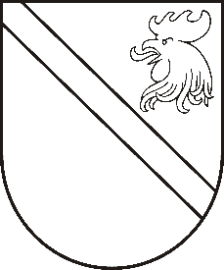
MADONAS NOVADA PAŠVALDĪBA

Reģ. Nr. 90000054572
Saieta laukums 1, Madona, Madonas novads, LV-4801
tālrunis 64860090, e-pasts: pasts@madona.lv

APSTIPRINĀTI
ar Madonas novada pašvaldības domes
28.10.2021. lēmumu Nr. 385
(protokols Nr. 13, 43.p.)

Madonas novada pašvaldības saistošie noteikumi Nr. 14
“Grozījumi Madonas novada pašvaldības 21.09.2021. saistošajos noteikumos Nr. 6
“Par atbalstu ēdināšanas izdevumu segšanai attālinātā mācību procesa vai karantīnas laikā””

Izdoti saskaņā ar
likuma “Par pašvaldībām” 43.panta trešo daļu un
Izglītības likuma 17.panta trešās daļas 11.punktu

- Izdarīt Madonas novada pašvaldības 21.09.2021. saistošajos noteikumos Nr.6 “Par atbalstu ēdināšanas izdevumu segšanai attālinātā mācību procesa vai karantīnas laikā” šādus grozījumus:
  - Aizstāt saistošo noteikumu 1. punktā vārdus “vai karantīnas” ar vārdiem “karantīnas vai citos normatīvajos aktos noteiktu ierobežojumu”;
  - Aizstāt saistošo noteikumu 8.1. apakšpunktā vārdus “vai karantīna” ar vārdiem “karantīna vai bērna likumiskais pārstāvis normatīvajos aktos noteikto ierobežojumu dēļ pārtrauc vest bērnu uz izglītības iestādi klātienē un šajā periodā patstāvīgi nodrošina bērna uzraudzību;”.

- Saistošie noteikumi stājas spēkā nākamajā dienā pēc to publicēšanas oficiālajā izdevumā “Latvijas Vēstnesis”.

Domes priekšsēdētājs | A.Lungevičs

